MODELAGEM CONCEITUAL

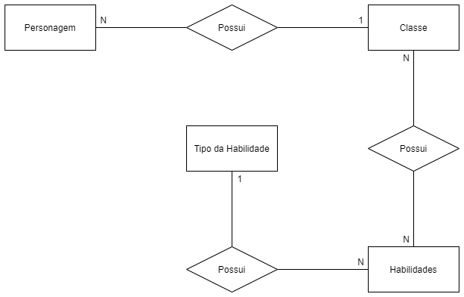

Acima temos um diagrama que mostra a modelagem conceitual para um banco de dados, é a modelagem mais visual e simples de compreender, geralmente é a mostrada ao cliente.

Nela é possível ver as entidades Personagem, que possui classe, que possui habilidades, que por fim, possui um tipo de habilidade.

Em relação a cardinalidade, temos o seguinte:

1 classe pode ter muitos personagens.

Muitas classes podem ter muitas habilidades

Muitas habilidades têm um tipo de habilidade.

MODELAGEM LÓGICA

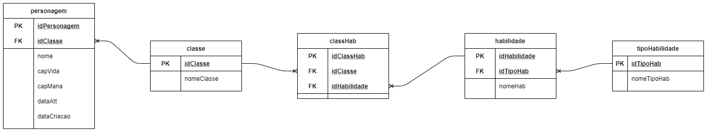

Ampliando para ver os campos melhor:





Agora temos a modelagem lógica que adequa o modelo conceitual para a estrutura de um banco de dados, este já não é mostrado ao cliente e é visto somente pela equipe de desenvolvedores.

Neste tipo de modelagem já é possível ver todos os campos das tabelas/entidades, as chaves primárias (PK) e estrangeiras (FK) e quando necessário, a tabela de relação, nesse caso a classHab.